

QUALIDADE DE SOFTWARE

Mário Souza Filho
1232026

Análise de Qualidade

Vila Velha - ES
2026

RESUMO

O presente relatório se aborda do Tênis ADIZERO que utilizamos no dia a dia quanto aos treinos e corridas, exercitando visão crítica, capacidade de avaliação, percepção de usabilidade e análise de qualidade.

SUMÁRIO
1. RESUMO 2
2. SUMÁRIO 3
3. INTRODUÇÃO 4
4. O PROJETO 5
4.1 Detalhes do produto ou serviço 5
4.2 Tabela de Análise 5
4.3 Relatório 6
4.4 Evidências 7
4.5 Onde encontrar 8
5. CONCLUSÃO 8
6. REFERÊNCIAS BIBLIOGRÁFICAS 8

INTRODUÇÃO

A Adidas Adizero é uma família de tênis de alta performance focada em velocidade, leveza e retorno de energia, iniciada com a filosofia de design "de dentro para fora" do japonês Toshiaki Omori. Projetados para quebrar recordes, modelos como o Adios Pro Evo 3 utilizam espuma Lightstrike Pro e tecnologias avançadas de propulsão para elite e treinos rápidos

O PROJETO

Detalhes do produto ou serviço
Nome do produto ou serviço: | Adizero Evo SL
Fabricante: | Adidas
Tempo de uso: | 24 meses
Outros detalhes relevantes sobre o produto: | Treinos diários, treinos de ritmo, fartlek, ritmos de prova.

Tabela de Análise
Característica |  | Referência da evidência [caso tenha]
Usabilidade: | 1. Treinos Diários e Velocidade  2. Competições  3. Uso Casual/Academia | 1.Treinos de ritmo, fartlek e ritmos confortáveis  2. Provas de 5km, 10km e até maratona  3. Conforto e design
Matéria prima: | 1. Espuma Lightstrike Pro Integral  2. Material Sintético e Têxtil  3. Borracha Continental | 1. Oferecendo alto retorno de energia e conforto  2. Leve e confortavel  3. Mais durabilidade e aderência em diferentes superfícies.
Performance: | Fazia tempo que estava tentando achar um tênis confortável pra correr, mas que não freia-se ou não desse uma sensação de estar fazendo mais esforço pros ritmos leves. Muito confortável,leve e responsivo, acompanha bem os treinos fortes também. | 
Design: | Os Adizero Evo SL oferecem leveza e resposta para correr com mais fluidez em cada treino. Ideais para manter ritmos ágeis, proporcionam conforto e dinamismo quilômetro após quilômetro. | 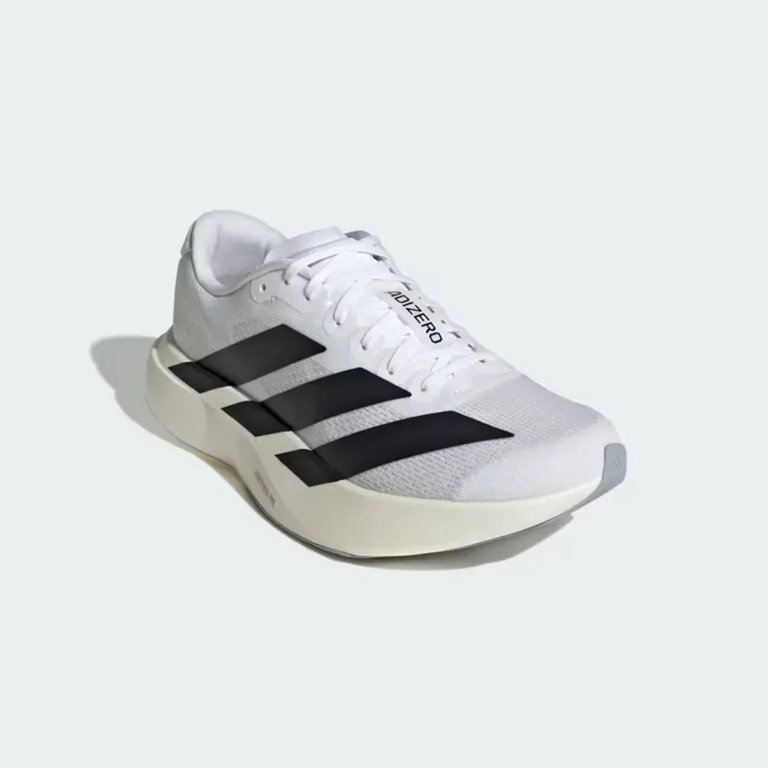

Relatório
Utilizando a tabela acima, faça um relatório com suas palavras descrevendo:
- Excelente produto para quem busca conforto nas corridas e treinos
- Atletas e corredores amadores
- Excelente custo beneficio para quem buscar iniciar uma corrida sem risco de sentir dores

Evidências
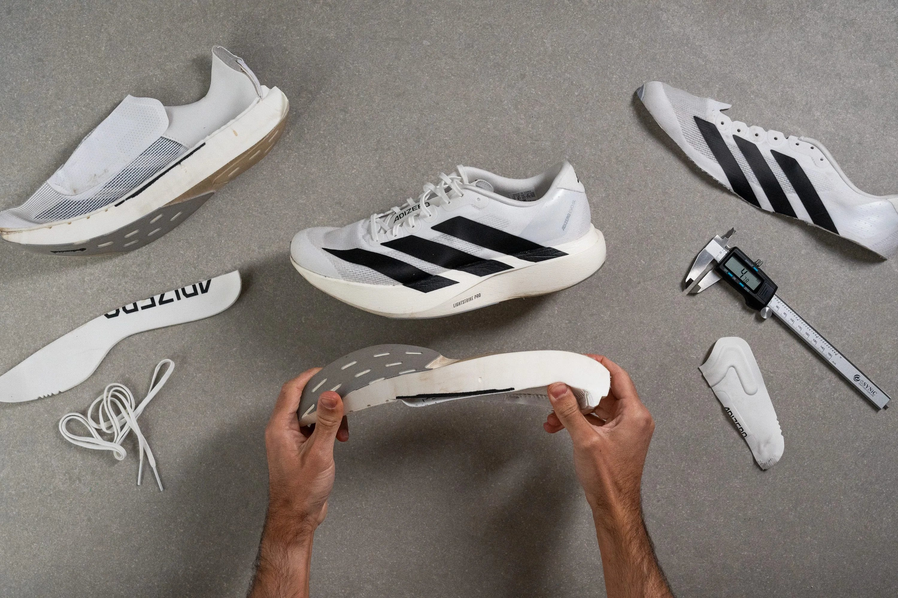

Onde encontrar
https://www.netshoes.com.br
https://www.centauro.com.br/
https://www.adidas.com.br

CONCLUSÃO
De acordo com as pesquisas sobre o produto e suas qualidades, acabamos nos aprofundando e gerando conhecimentos de como analisar.

REFERÊNCIAS BIBLIOGRÁFICAS
Seguir regras ABNT

